Ecyling

Ecyling, es la versión inicial de Site de ventas de indumentaria y bicicletas.

Al iniciar el sitio y sin estar logueados podremos acceder a un listado de indumentarias y bicicletas

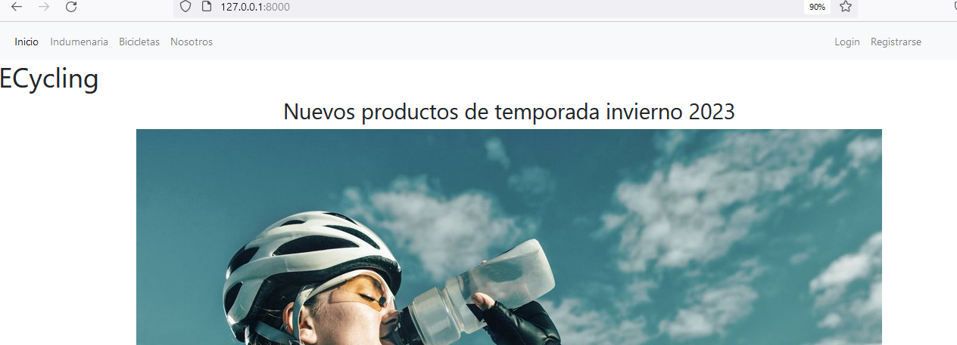

Solo una vez logueados podremos ver si hay stock de indumentaria y los precios de indumentarias y bicicletas

El primer paso es registrarnos , a través del siguiente formulario

Luego vamos a loguearnos para poder acceder a poder visualizar precios

Además tenemos la opción de agregar datos a nuestro perfil agregando teléfono fecha de nacimiento y una foto identificativa, que aparecerá al margen derecho de la barra de navegación

Una vez loguedos vemos la información completa de los productos

Ingresando con el perfil de administrador

Usuario ecycicling_admin pass bicicleta123

Tendremos acceso al listado de clientes, pudiendo realizar el alta, modificación y baja de los mismos,

Como así también el alta, modificación y bajas de indumentarias y bicicletas

Por ultimo ingresando a través del panel de administración de Django podremos editar el titulo e imagen de la portada.

En la aplicación Ecycling, en el modelo de Personalizacion